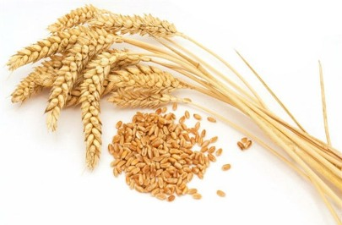
اطلاعیه اهمیت بوجاری و ضد عفونی گندم
اهمیت خرید و کاشت بذور بوجاری و ضدعفونی شده گندم وجو گواهی شده
بذور بوجاری و ضد عفونی شده که بوسیله شرکت های بوجاری بذر استان تولید شده اند دارای خصوصیاتی بشرح زیر می باشند که درافزایش تولید گندم وجو دارای اهمیت بسیار بالایی می باشند:
بذور بو جاری شده وضد عفونی شده دارای قدرت عملکرد بالا تری نسبت به بذور خود مصرفی کشاورزمی باشند.
بذور بوجاری وضد عفونی شده دارای برچسب مادری و گواهی شده در روی گونی ها دارای قوه نامیه بالا یی می باشند لذا با کشت این بذور درصد جوانه زدن و میزان درصد سبز شدن بذور درمزرعه بصورت چشمگیری افزایش می یابد.
در گونی های بذور گندم وجو بوجاری شده قسمت اعظم بذور علف های هرز و سیاهک زده و گال نماتدها حذف شده است لذا میزان تراکم و آلودگی به علف های هرز و سیاهک و نماتد درمزرعه کم می گردد.
بذور بوجاری و ضد عفونی شده گندم وجو مادری و گواهی شده استان با بهترین قارچ کش موجود در کشور (قارچ کش لاماردور) ضد عفونی شده اند که سبب می گردد میزان آلودگی به سیاهک های آشکارو پنهان و بیماری های خاکزاد به مقدار بسیار زیادی کاهش یابد.
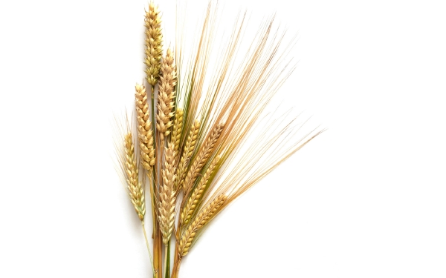
بطور کلی سهم بذر با کیفیت بالا در افزایش عملکرد کشت آبی غلات حدود 50 درصد ودر کشت دیم حدود 25 درصد می باشد.
مدیریت جهاد کشاورزی شهرستان نایین ـ واحد حفظ نباتات

